双基达标 (限时20分钟)
1．函数y＝cos x图象上各点的纵坐标不变，把横坐标变为原来的2倍，得到图象的解析式为y＝cos ωx，则ω的值为( )．
A．2 B. C．4 D.
解析 由已知y＝cos x的图象经变换后得到y＝cos x的图象，所以ω＝.
答案 B
2．已知简谐运动f(x)＝2sin的图象经过点(0,1)，则该简谐运动的最小正周期T和初相φ分别为( )．
A．T＝6，φ＝ B．T＝6，φ＝
C．T＝6π，φ＝ D．T＝6π，φ＝
解析 将(0,1)点代入f(x)可得sin φ＝.
∵|φ|<，∴φ＝，T＝＝6.
答案 A
3．下列四个函数中同时具有(1)最小正周期是π；(2)图象关于x＝对称的是
( )．
A．y＝sin B．y＝sin
C．y＝sin D．y＝sin
解析 ∵T＝π，∴排除A；又因为图象关于x＝对称．∴当x＝时，y取得最大值(最小值)．代入B、C、D三项验证知D正确．
答案 D
4．先作函数y＝sin x的图象关于y轴的对称图象，再将所得图象向左平移个单位，所得图象的函数解析式是________．
解析 作函数y＝sin x的图象关于y轴的对称图象，其函数解析式为y＝sin (－x)，再将函数y＝sin (－x)的图象向左平移个单位，得到函数图象的函数解析式为：
y＝sin
＝sin.
答案 y＝sin
5．先将y＝sin x的图象向右平移个单位，再变化各点的横坐标(纵坐标不变)，得到最小正周期为 的函数y＝sin(ωx＋φ)(其中ω>0)的图象，则ω＝________，φ＝________.
解析 由已知得到函数解析式为y＝sin且＝，∴ω＝3，φ＝－.
答案 3 －
6．已知f(x)＝2sin＋a＋1(其中a为常数)．
(1)求f(x)的单调区间；
(2)若x∈时，f(x)的最大值为4，求a的值；
(3)求出使f(x)取得最大值时x的集合．
解 (1)由2kπ－≤2x＋≤2kπ＋(k∈Z)得，x∈(k∈Z)．
即f(x)的单调增区间是(k∈Z)；
由2kπ＋≤2x＋≤2kπ＋(k∈Z)得，x∈(k∈Z)，
即f(x)的单调减区间是(k∈Z)．
(2)因为x∈时，所以≤2x＋≤，－≤sin≤1，可见f(x)的最大值为2＋a＋1＝4，故a＝1.
(3)f(x)取得最大值时，2x＋＝2kπ＋(k∈Z)，即x＝kπ＋(k∈Z)，所以，当f(x)取得最大值时x的集合是.
综合提高 (限时25分钟)
7．下列命题正确的是( )．
A．y＝cos x的图象向右平移得y＝sin x的图象
B．y＝sin x的图象向右平移得y＝cos x的图象
C．当φ<0时，y＝sin x向左平移|φ|个单位可得y＝sin(x＋φ)的图象
D．y＝sin的图象由y＝sin 2x的图象向左平移个单位得到
解析 将y＝sin x的图象向右平移得y＝sin即y＝－cos x的图象，可知B错；当φ<0时，y＝sin x向左平移|φ|个单位可得y＝sin (x－φ)的图象，可知C错；将y＝sin 2x向左平移个单位得y＝sin的图象，可知D错．
答案 A
8．(2010·重庆高考)已知函数y＝
sin的部分图象如图，则( )．
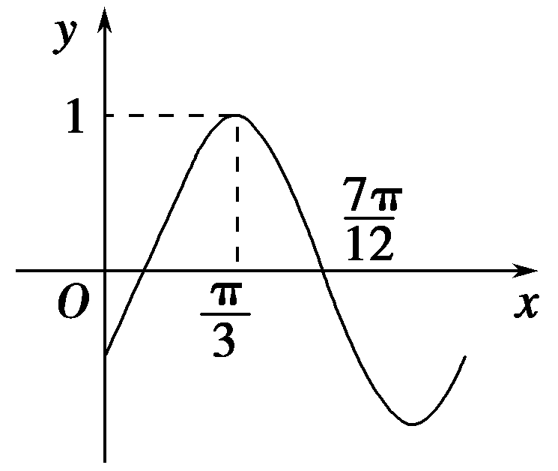
A．ω＝1，φ＝ B．ω＝1，φ＝－
C．ω＝2，φ＝ D．ω＝2，φ＝－
解析 由图象知＝－＝，∴T＝π，ω＝2.
且2×＋φ＝kπ＋π(k∈Z)，φ＝kπ－(k∈Z)．
又|φ|<，∴φ＝－.
答案 D
9．已知函数y＝2sin(ωx＋φ)(ω>0)在一个周期内当x＝时，有最大值2，当x＝时有最小值－2，则ω＝________.
解析 由题意知T＝2×＝π.∴ω＝＝2.
答案 2
10．(2012·枣庄高一检测)关于f(x)＝4sin(x∈R)，有下列命题：
①由f(x₁)＝f(x₂)＝0可得x₁－x₂是π的整数倍；
②y＝f(x)的表达式可改写成y＝4cos；
③y＝f(x)图象关于点对称；
④y＝f(x)图象关于直线＝－对称．
其中正确命题的序号为________(将你认为正确的都填上)．
解析 对于①，由f(x)＝0，可得2x＋＝kπ(k∈Z)．
∴x＝π－(k∈Z)，∴x₁－x₂是的整数倍，∴①错误；
对于②，由f(x)＝4sin可得
f(x)＝4cos＝4cos.
∴②正确；
对于③，f(x)＝4sin的对称中心满足2x＋＝kπ(k∈Z)，∴x＝π－(k∈Z)，
∴是函数y＝f(x)的一个对称中心．
∴③正确；
对于④，函数y＝f(x)的对称轴满足2x＋＝＋kπ(k∈Z)，
∴x＝＋(k∈Z)．∴④错误．
答案 ②③
11．已知函数f(x)＝Asin(ωx＋φ)(A>0，ω>0，－<φ<)的部分图象如图所示．
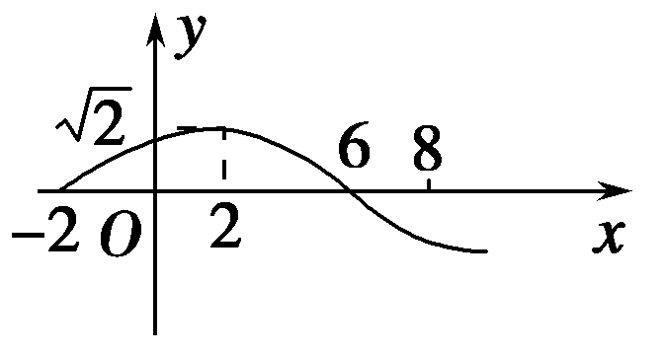
(1)求f(x)的解析式；
(2)写出f(x)的递增区间．
解 (1)由图可以得出A＝，
ω＝＝，由·(－2)＋φ＝0得φ＝，
∴f(x)＝sin.
(2)令2kπ－≤x＋≤2kπ＋，k∈Z，得
16k－6≤x≤16k＋2，k∈Z，即f(x)的单调递增区间为[16k－6,16k＋2]，k∈Z.
12．(创新拓展)已知曲线y＝Asin(ωx＋φ)(A>0，ω>0)上的一个最高点的坐标为，此点到相邻最低点间的曲线与x轴交于点，若φ∈.
(1)试求这条曲线的函数表达式；
(2)用“五点法”画出(1)中函数在[0，π]上的图象．
解 (1)依题意，A＝，T＝4×＝π.
∵T＝＝π，ω>0，∴ω＝2，∴y＝sin(2x＋φ)，
又曲线上的最高点为，
∴sin＝1.
∵－<φ<，∴φ＝.
∴y＝sin.
(2)列出x、y的对应值表：
x | 0 |  | π | π | π | π
2x＋ |  |  | π | π | 2π
y | 1 |  | 0 | － | 0 | 1
作图如下：
